الأعداد

الأرقام:- علامات أو رموز ترسم للتعبير عن الأعداد وعددها تسعة. اما الاعداد فلا تعد ولا تحصى.

الطرق المختلفة لكتابة الأعداد

الطريقة الرومانية:-

الأرقام الرومانية رموز تُعبِّر عن أرقام، وتُكتب كل الأعداد الرومانية باستخدام سبعة رموز أساسية، إما منفردة وإما مـركّبة. وتشمل هذه الرموز السبعة:
I=1 , V=5 , X=10 , L=50 , C=100 , D=500 , M=1000

1
12
11
XII
I
XI
2
10
II
X

IX
III
3
9

IV
VIII
4
8
VI
VII
V
5
7

6

طريقة الألف باء العبرية:-

ملائمة القيمة العددية للكلمة في اللغة العبرية وذلك حسب مجموع القيم العددية لاحرف هذه الكلمة. تدعى هذه الملائمة "جيمتريا" او "حساب الجمل".

א =1 | ב = 2 |  | ג = 3 | ד = 4 |  | ה =5 | ו =6 |  | ז =7 | ח = 8 |  | ט = 9
י = 10 | כ =20 |  | ל =30 | מ = 40 |  | נ = 50 | ס = 60 |  | ע = 70 | פ =80 |  | צ =90
ק =100 |  |  | ר = 200 |  |  | ש = 300 |  |  | ת = 400

لتحويل السنة من العبرية الى لغة الأعداد فإننا:-
أ) نحسب القيمة العددية للسنة. ب) نضيف الى المجموع 1240.
مثلا:- תשס"ו :- 400+300+60+6=766
766+1240=2006

الأعداد العربية والأعداد الهندية:-

وتعرف الأرقام العربية كذلك بالأرقام الغبارية. وسميت هذه الأرقام بالغبارية لأنها كانت تكتب في بادئ الأمر بالإصبع على لوح أو منضدة مغطاة بطبقة رقيقة من التراب.وتتميز الأرقام العربية (الغبارية) أنها مرتبة على أساس عدد الزوايا التي يضمها كل رقم، فالرقم واحد يتضمن زاوية واحدة، ورقم اثنان يتضمن زاويتين، والرقم ثلاثة يتضمن ثلاث زوايا - إلخ كما بالشكل التالي:

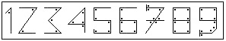

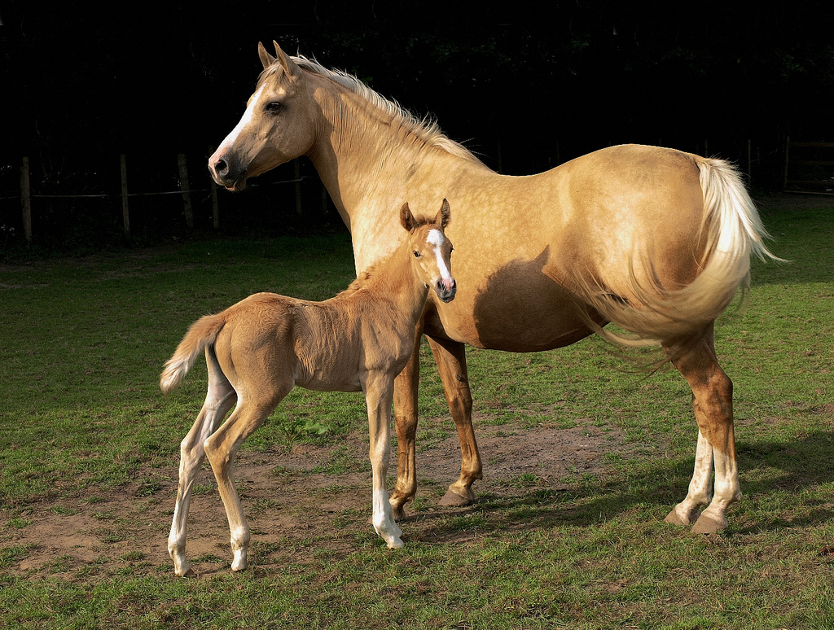

أسماء الأعداد بعد المليون
عدد الأصفار | اسم العدد
6  9  12  15  18  21  24  27  30  33  36  39  42  45  48  51 | المليون  المليار  البليون  البليار  التريليون  التريليار  الكريليون  الكزيليار  السنكليون  السنكليار  السيزيليون  السيزيليار  السيتليون  السيتليار  الويتليون  الويتليار

قابلية القسمة على الأعداد
- قابلية القسمة على العدد 2:-
كل عدد تكون آحاده زوجية (0 , 2 , 4 , 6 , 8) يمكن قسمته على العدد 2.

- قابلية القسمة على العدد 3:-
إذا كان مجموع أرقام العدد يقبل القسمة على 3 فالعدد يقبل القسمة على 3.

- قابلية القسمة على العدد 4:-
إذا كان أول رقمين(الاحاد والعشرات) من العدد يقبل القسمة على 4 فان العدد ككل يقبل القسمة على 4.

- قابلية القسمة على العدد 5:-
كل عدد يكون آحاده 5 أو 0 يقبل القسمة على 5.

- قابلية القسمة على العدد 6:-
كل عدد يقبل القسمة على 2 وعلى 3 فانه يقبل القسمة على 6.

- قابلية القسمة على العدد 8:-
يقبل العدد القسمة على 8 إذا كانت الثلاث الأرقام الأولى منه تقبل القسمة على 8.

- قابلية القسمة على العدد 9:-
نجمع أرقام العدد فإذا كان المجموع يقبل القسمة على 9 فان العدد ككل يقبل القسمة على 9.

- قابلية القسمة على العدد 10:-
كل عدد آحاده 0 يقبل القسمة على 10.

- رتب عاموديا ثم حل :
= 1478 - 70905 | = 2389 + 5551
= 79954 - 88709 | = 5763 + 76050
= 437 - 30179 | = 9214 + 73591

- حل حسب ترتيب تنفيذ العغمليات الحسابية: = 7 X 6 – 80 (ج = 16 – 13 + 51 (أ

= 5 : ( 43 + 12 ) (د = 6 + 4 : 36 (ب

- طول مستطيل $\frac{1}{4}$م وعرضه 0.34 م . ما هو محيطه؟

- قرأ سعيد في اليوم الأول 0.65 الكتاب وفي اليوم الثاني قرأ $\frac{1}{4}$ الكتاب.
هل أكمل سعيد قراءة الكتاب؟ علل بتمرين مناسب!!
- اجمع أو اطرح عاموديا:
= 7.5 – 23.9 | = 4. 17 + 21.5
= 3.94 - 5.09 | = 13.85 + 58.4
= 58.56 - 73.9 | = 26.6 + 5.29

ب) بكم يزيد 9 + 76 عن 9- 76 ؟ اشرح؟

ــــــ-------------------------------------------------------------------------------------------------------------------------------------------------------------------------------------------------------------------------------------------------------------------------------------------------------------------------------

- اجمع أو اطرح:
= $\frac{1}{2}$2 + $\frac{1}{5}$ (أ
= $\frac{2}{7}$3 + 4 (ب
= $\frac{1}{3}$- $\frac{7}{9}$ (ج

= $\frac{1}{4}$ - $\frac{1}{3}$1(د

